Izziņas temata “Ripo, birst un slīd”
pirmsskolas vecuma bērniem apraksts īstenošanai mājas apstākļos 1.-2. nedēļa 18.05. – 31.05.2020.

Pastaigas laikā vērojiet dabu, puķes, kokus, kukainīšus, meklējiet apkārtnē pamatkrāsas (dzeltens, sarkans, zils) un zaļu krāsu.

Ziņa bērnam (ko bērns sapratīs): Caurules, renes, trauki, slīpas virsmas palīdz pārvietot gan sīkas, gan lielas lietas.
Sasniedzamais rezultāts (ko bērns pratīs): pavada ilgāku laiku darbojoties un eksperimentējot ar dažādu materiālu pārvietošanu.
Nepieciešamie materiāli: dažāda veida slīpas virsmas, līdzenas un nelīdzenas virsmas, īsas un garas caurules, ūdens galds, apaļie un stūrainie priekšmeti, caurspīdīgas pudeles un trauki pārbēršanai, plastmasas karotes, piltuves, platas un šauras kartona loksnes, dēlīši, trauki ar dažādiem iežiem – akmentiņiem, olīšiem, smiltīm, jūras smiltīm, dažāda izmēra un materiāla bumbiņas , zirņi, pupiņas, plastmasas pudeļu korķi, mazie kluči utt.
 | Bērna mācību darbības | Ko bērns mācās | Pieaugušo atbalsts |  |  | “Veikumu grozs”
 | Rīta rosme- ritmika.  1-3g.v.bērniem https://www.youtube.com/watch?v=utirL8uv4Ss | ● Pārvietoties sev un citiem drošā veidā.  ● Stiepties, soļot, skriet, rāpot, līst, velties.  ● Noturēt līdzsvaru.  ● Klausīties mūziku un reaģēt uz to ar darbībām. | ● Vingro kopā ar bērnu.  Piezīme: Izkustieties arī dienas vidū, ja jūs, pieaugušie, esat jau labu laiku strādājuši pie datora. |  |  | ● Jautājot rosina domāt par to, ko vajadzētu uzlabot un kādā veidā to izdarīt.  Piezīme: Pārrunā ne tikai bērna veikumu, bet arī savu veikumu mājās un/ vai darbā.
Bērna darbības temata izziņai Grupas “Pasaka”, “Lācēni”  Bērni līdz apmēram 3 gadu vecumam:  - Pēta piedāvātos materiālus un piederumus telpās, izrāda vēlmi ar tiem darboties: iežus ņem, liek, pārliek, ber, pārber; ūdeni lej, pārlej, izlej, ielej.  - Patstāvīgi praktiski darbojas, vēro, tausta, grupē iežus pēc norādījuma.  - Darbojas, nosauc savas darbības.  - Veic manipulācijas ar dažāda veida iežiem – akmentiņiem, oļiem, smiltīm: tos aptausta, salīdzina, pārliek, pārber no trauka traukā, izliek rindās.  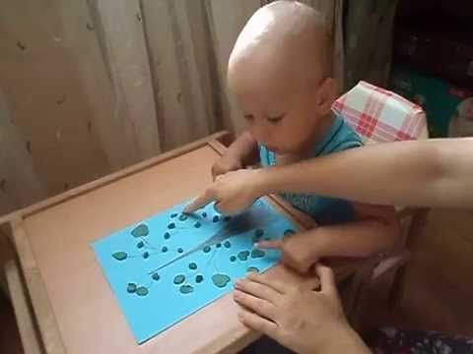  Darbojamies ar plastilīnu!  Kopā ar bērnu darbojoties, demonstrē, kā no lielāka plastilīna gabala atdalīt mazākas daļas.  “Pumpuri pārvēršas par lapiņām vai ķirši zied”  - APLICĒŠANA: griežam un līmējam!  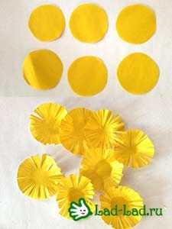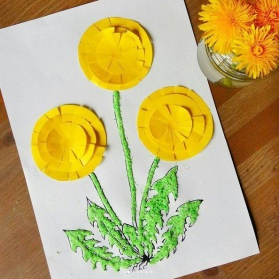  - ZĪMĒŠANA 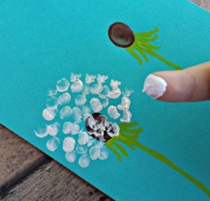 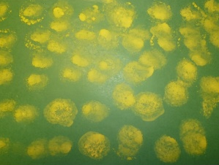 Pienenes  - DABA https://www.youtube.com/watch?v=MIppeRdIva8  - Iemācāmies dziesmu “Cep, cep”  https://www.youtube.com/watch?v=A-eBmBtqh7Y  - LASĪŠANA (!!! SKATIES LEJĀ)  - Latviešu valoda gr.”Pasaka” Kā runā dzīvnieki  https://www.youtube.com/watch?v=f-azxrfK-4I |  | - atbildēt uz jautājumu ar dažiem (1-3) vārdiem (valodu m.j.).  - ar ķermeņa valodu vai darbību reaģēt, parādot atbildi (mazākie bērni);  - darboties ar apaļiem un stūrainiem priekšmetiem, tos ripināt vai slidināt pa slīpu virsmu (matemātikas m.j.);  - darboties ar dažāda platuma priekšmetiem (slīpām virsmām, dēlīšiem) (matemātikas m.j.);.  - Grupēt priekšmetus pa 1, pa 2, pa 3. Nosaukt to skaitu (matemātikas m.j.);  ● Piebalsot pieaugušā dziedājumam.  ● pārvietoties vidē sev pieņemamā veidā: rāpo, lien, kāpj (veselības un fiziskās aktivitātes m.j.).  - Runāt skaitāmpantus.  - Satvert plastilīnu, ar pirkstiem atdalīt dažāda lieluma mazākas daļas (tehnoloģiju m.j.);  ● Turpina iepazīt šķēres, ar vienu kustību griež papīra loksni (tehnoloģiju m.j.);  - iepazīt dažādas līmes: līmes zimulis, šķidrā līme (tehnoloģiju m.j.);  ● vērot un salīdzināt krāsas, laukumus (kultūras izpratnes un pašizpausmes mākslā m.j.);  ● gleznot vai zīmēt dažādas forma laukumus (kultūras izpratnes un pašizpausmes mākslā m.j.);  ● Dziedāt dziesmu.  Latviešu valoda gr.”Pasaka”  ●klausās un atkārto. |  | ● Praktiskā darbībā pievērš bērna uzmanību tipiskajām iežu un ūdens īpašībām ( akmentiņiem, oļiem, smiltīm, jūras smiltīm).  - Piedāvā praktiski dardoties (piem. did.rotaļas ,,Kas noslēpies smiltīs” , ,, Grims, negrimst”, ,,Saliec pa pāriem!”.  ● Rosina bērnu izspēlēt citus zināmus skaitāmpantus vai dziesmas pēc tam, kad bērns to jau ir darījis kopā ar pieaugušo.  ● Darbojas kopā ar bērnu, rosina radīt kompozīciju – kolāžu, izmantojot dažādus materiālus un eksperimentējot ar tehniskajiem paņēmieniem, palīdz priecāties par procesu un rezultātu.( ,,Kukulītis ripo”).  ● piedāvā izmēģināt aplikācijā birstošu materiālu ( putraimus).  - ● Kopā ar bērnu darbojoties, demonstrē, kā no lielāka plastilīna gabala atdalīt mazākas daļas. (pumpuri pārvēršas par lapiņām vai ķirši zied)  ● Izgriež papīra apļus, lai bērns to varētu sagriezt ar vienu kustību/griezienu.  ● Palīdz sagatavot vietu darbam: parāda, kur atrast vecās avīzes vai kādu citu materiālu, ar ko apklāt galdu, trauku ūdenim, papīra dvieļus vai lupatiņu tīrīšanai.  ● Ļauj bērnam izdarboties ar krāsām, tās jaucot, krāsojot, līdz viss papīrs kļūst brūns.  ● Ja iespējams, fotografē bērna darbošanas, lai bērns varētu vieglāk atcerēties un izvērtēt savu mācīšanos. |  |  |  | ● Jautājot palīdz atcerēties, kas paveikts un kādā veidā tika sasniegts rezultāts.  ● Jautājot rosina domāt par dažādiem veidiem, kā izmantot pieejamos materiālus, risināt radušās problēmas.  ● Norāda uz bērna veiksmēm, to, kas labi padarīts, izdevies.  Paveikto var nofotografēt  un atsūtīt uz e-pastu: kruinga@inbox.lv Lai izvietot mūsu mājās lapā!
 | Lasīšana  Bērnam ir svarīgi atrast laiku, kad viņš pats var šķirstīt grāmatas, skatīties attēlus un iedziļināties vizuālajā informācija. Turpiniet lasīt grāmatas, kuras bērns izvēlas lasīšanai.  Dzejoļis, Pasaka  Līdz 3g.  Mamm, kur lielā karote?  Latviešu tautas pasaka  Māte no rīta, meitiņu celdama, saka: - Celies, meitiņ, celies – jau gailītis dzied!  Meita atbild:  - Lai dzied, māmiņ, gailītis. Gailītim maza galviņa, drīz var izgulēties.  - Celies nu, meitiņ, celies – jau gaismiņa aust!  - Lai aust, māmiņ, gaismiņa. Viņai daudz jāapgaismo.  - Celies nu, meitiņ, celies – jau saulīte lec!  - Lai lec vien saulīte. Saulītei tālu jātek.  - Celies nu, meitiņ, celies – jau putra izvārīta, jāēd brokastis.  Nu gan meitiņa aši no gultas laukā un sauc: - Mamm, kur lielā karote?  Pienenītes R.Blaumanis  Pienenītes, pienenītes  Sēd uz zaļas pakalnītes;  Iet garām mīļā saule,  Dod visām labu rītu.  Pienenītes, pienenītes,  Mums tā skaisti radoties;  Visa esmu tīra zelta,  Jums zeltīti lindraciņi.  Сказка про одуванчик http://svoiskazki.ru/skazki-pro-oduvanchik/  Однажды появился в траве маленький росточек, посмотрел по сторонам и подумал:  – Интересно, каким я буду, когда вырасту? Вот бы мне стать красивым-красивым, ярким-ярким!  Прошел теплый дождик, поднялся росточек повыше – и вдруг увидел в небе солнышко.  – Ух ты! Вот бы мне вырасти таким, как солнышко, – подумал маленький росточек.  Одуванчик и божья коровка  Солнышко посмотрело с высоты, улыбнулось – и стал росточек желтым одуванчиком. Каждый день раскрывался он в  зеленой травке и светил всем букашкам, как маленькое солнышко.  Но однажды посмотрел одуванчик на небо и увидел там облако – белое-белое, пушистое-пушистое.  – Ух ты! Вот бы мне стать таким, как это облако, – подумал желтый одуванчик.  Облако посмотрело вниз – и превратился одуванчик в легкое беленькое облачко на ножке. Дунул ветерок – облачко рассыпалось на много-много маленьких пушинок, и они разлетелись над полянкой далеко-далеко.  Прошло совсем немного времени – и там, куда приземлились пушинки, появились маленькие росточки. Это одуванчики. Скоро станут они желтыми, как солнышко, а потом белыми, как облако. И если на них дунуть – опять разлетятся пушинки далеко-далеко.  Приходи на полянку, попробуй! |  |  |  | - Skatās grāmatu, nosauc pazīstamus priekšmetus, dzīvas būtnes, darbības. |  | ●Pārrunā, kādēļ bērns izvēlējās tieši šo grāmatu, kas viņam šajā grāmatā īpaši patīk.  ● Aicina bērnu atstāstīt savu mīļāko vietu grāmatā vai visu pasaku.  ● Pārrunā grāmatas/ pasakas saturu: kā tā sākās, kādi tēli bija grāmatā, vai viņi risināja kādu problēmu, kā viņi jutās dažādās aprakstītajās situācijās, kā atrisināja problēmu un kā grāmata beidzās.
Krāsu nosaukumu apgūšana

https://www.youtube.com/watch?v=gylg2qAj_dE&list=PLqsBh15hNu9De3sjfIve4mjvFjbRVxU5a

Var noderēt:

Spēles runas attīstībai un citas spēles. https://imom.me/igry-dlya-razvitiya-detej-2-let-igry-s-sypuchimi-krupami/

Pienenītes noskaņai... https://www.youtube.com/watch?v=aNlOmPeg4HU
